
เวลา ๓ ชั่วโมง

หน่วยการเรียนรู้ที่ ๓๗
การผันคำ


แผนผังการเรียนรู้แบบบูรณาการ


การผันคำ


วิทยาศาสตร์
 การบอกชื่อสัตว์ และเลียนแบบ
เสียงร้องของสัตว์
ศิลปะ : ดนตรี-นาฏศิลป์
 การร้องเพลง และปรบมือประกอบ
จังหวะ


ตัวชี้วัด


 อ่านออกเสียงคำ คำคล้องจอง และข้อความสั้น ๆ (ท ๑.๑ ป. ๑/๑)
 เขียนสะกดคำและบอกความหมายของคำ (ท ๔.๑ ป. ๑/๒)


แผนการจัดการเรียนรู้ที่ ๑
การอ่านคำตามเสียงวรรณยุกต์
ชั้นประถมศึกษาปีที่ ๑ เวลา ๑ ชั่วโมง
หน่วยการเรียนรู้ที่ ๓๗ การผันคำ
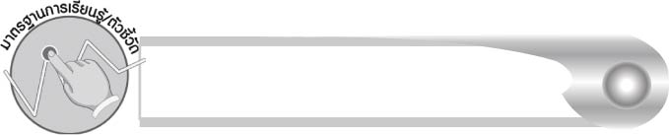
มาตรฐานการเรียนรู้/ตัวชี้วัด

มาตรฐานการเรียนรู้
มาตรฐาน ท ๑.๑ ใช้กระบวนการอ่านสร้างความรู้และความคิดเพื่อนำไปใช้ตัดสินใจ แก้ปัญหาในการดำเนินชีวิต และมีนิสัยรักการอ่าน
ตัวชี้วัด
ท ๑.๑ ป. ๑/๑ อ่านออกเสียงคำ คำคล้องจอง และข้อความสั้น ๆ

จุดประสงค์การเรียนรู้สู่ตัวชี้วัด

๑. อธิบายเกี่ยวกับการผันคำ (K)
๒. ผันวรรณยุกต์และอ่านคำในชีวิตประจำวัน (P)
๓. มีความกระตือรือร้นในการร่วมกิจกรรม (A)


สาระสำคัญ

การผันคำ เป็นการเปลี่ยนเสียงตามเสียงวรรณยุกต์ วรรณยุกต์ทำให้เสียงของคำและความหมายของคำเปลี่ยนไป


สาระการเรียนรู้

การอ่านออกเสียงคำตามเสียงวรรณยุกต์


สมรรถนะสำคัญของผู้เรียน

๑. ความสามารถในการสื่อสาร
- ทักษะการอ่าน
- ทักษะการเขียน
- ทักษะการฟัง การดู และการพูด
๒. ความสามารถในการคิด
- การวิเคราะห์
- การสรุปความรู้
๓. ความสามารถในการแก้ปัญหา


คุณลักษณะอันพึงประสงค์

ใฝ่เรียนรู้
ตัวชี้วัดที่ ๔.๑ ตั้งใจ เพียรพยายามในการเรียนและเข้าร่วมกิจกรรมการเรียนรู้
มุ่งมั่นในการทำงาน
ตัวชี้วัดที่ ๖.๑ ตั้งใจและรับผิดชอบในการปฏิบัติหน้าที่การงาน
ตัวชี้วัดที่ ๖.๒ ทำงานด้วยความเพียรพยายามและอดทนเพื่อให้งานสำเร็จ
ตามเป้าหมาย
รักความเป็นไทย
ตัวชี้วัดที่ ๗.๒ เห็นคุณค่าและใช้ภาษาไทยในการสื่อสารได้อย่างถูกต้อง
เหมาะสม


ชิ้นงานหรือภาระงาน (หลักฐาน ร่องรอยแสดงความรู้)

กิจกรรมการอ่านออกเสียงคำตามเสียงวรรณยุกต์

คำถามท้าทาย

คำที่มีพยัญชนะต้น สระ ตัวสะกดเหมือนกัน แต่มีวรรณยุกต์ต่างกันจะอ่านออกเสียง และมีความหมายต่างกันหรือไม่

การจัดกิจกรรมการเรียนรู้

๑. ให้นักเรียนร่วมกันแสดงความคิดเห็น โดยครูใช้คำถามท้าทาย ดังนี้
๏ คำที่มีพยัญชนะต้น สระ ตัวสะกดเหมือนกัน แต่มีวรรณยุกต์ต่างกันจะอ่านออกเสียงและมีความหมายต่างกันหรือไม่
๒. ครูนำแผ่นพยัญชนะไทยติดไว้บนกระดาน แล้วดำเนินกิจกรรม ดังนี้
๏ ให้นักเรียนอ่านพยัญชนะทีละตัวพร้อม ๆ กัน
๏ ให้นักเรียนสังเกตการออกเสียงพยัญชนะแต่ละตัวแล้วจัดกลุ่มพยัญชนะ ให้ยึดระดับเสียงของพยัญชนะแต่ละตัวเป็นหลัก เช่น นักเรียนอ่าน ก ครูก็เขียน ก ไว้ อ่าน ข ก็ให้นักเรียนช่วยกันเทียบเสียง ก และ ข เหมือนกันหรือไม่ ถ้าไม่เหมือนก็ให้แยกออกจาก ก เมื่ออ่านไปถึง ค ก็ให้เทียบเสียงกับ ก และ ข ว่าเหมือนกันหรือไม่ ถ้าไม่เหมือนกันก็ให้แยกออกจาก ก ข ก็จะได้ กลุ่มเสียง ดังนี้ (ให้เทียบเสียงไปจนครบทุกตัว)
กลุ่มที่ ๑ ก จ ด ต ฎ ฏ บ ป อ
กลุ่มที่ ๒ ข ฃ ฉ ฐ ถ ผ ฝ ศ ษ ส ห
กลุ่มที่ ๓ ค ต ฆ ง ช ซ ฌ ญ ฑ ฒ ณ ท ธ น พ ฟ ภ
ม ย ร ล ว ฬ ฮ
๓. ให้นักเรียนอ่านพยัญชนะทีละกลุ่มให้ช่วยกันสังเกตคิดวิเคราะห์และสรุปให้ได้ว่า กลุ่มใดเสียงสูง กลุ่มใดเสียงต่ำ กลุ่มใดเสียงอยู่ระดับกลาง สรุปได้ว่า กลุ่มที่ ๑ เรียกอักษรกลาง กลุ่มที่ ๒ เรียกอักษรสูง กลุ่มที่ ๓ เรียกอักษรต่ำ
๔. ครูติดบัตรคำไว้บนกระดาน ดังนี้
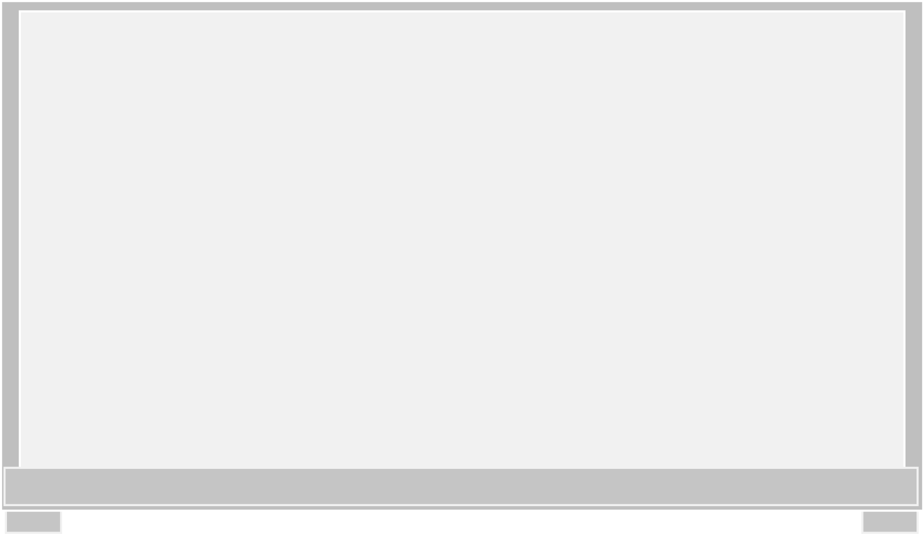
ลูกเต๋า
ผิวขาว
ข่าวลือ
ยำกุนเชียง
แถวที่ ๑

แถวที่ ๒

แถวที่ ๓

เตาแก๊ส
เต่าทอง
เต้าหู้

ข้าวสวย

ย่ำเท้า
ย้ำเตือน

๏ ให้นักเรียนช่วยกันสังเกต และยกคำที่มีพยัญชนะต้นเหมือนกันในแต่ละแถวจะได้ ดังนี้
เตา
เต่า
เต้า
เต๋า
ขาว
ข้าว
ยำ
ย่ำ
ย้ำ
แถวที่ ๑

แถวที่ ๒

แถวที่ ๓

ข่าว

๏ ให้นักเรียนอ่านพร้อม ๆ กัน
๕. ครูและนักเรียนร่วมกันอภิปรายความหมายของคำแต่ละคำในแต่ละแถวนั้นความหมายจะเปลี่ยนไป และเสียงของคำก็เปลี่ยนไปเพราะอะไร ให้ช่วยกันสรุปว่า
๏ วรรณยุกต์ทำให้เสียงของคำเปลี่ยนไป
๏ วรรณยุกต์ทำให้ความหมายของคำเปลี่ยนไปด้วย
๖. ให้นักเรียนฝึกผันคำตามวรรณยุกต์ โดยครูกำหนดคำในแถบการผันคำ
ดังตัวอย่าง
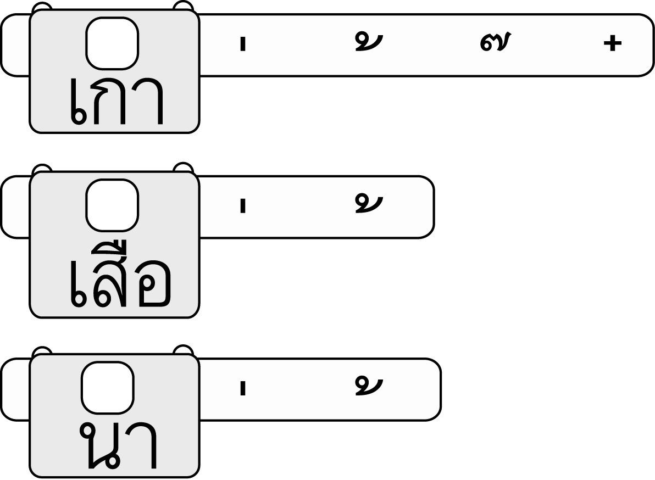

ครูสังเกตการผันคำของนักเรียน และแนะนำเพิ่มเติมเมื่อนักเรียนผันคำไม่ถูกต้อง
๗. ให้นักเรียนฝึกผันวรรณยุกต์และอ่านคำในชีวิตประจำวันตามครู ๑ รอบ แล้วฝึกอ่านออกเสียงด้วยตนเอง (ให้ครูประเมินผลตัวชี้วัดโดยใช้เกณฑ์การประเมินผลตามสภาพจริง (Rubrics) เรื่อง การอ่านออกเสียงคำตามเสียงวรรณยุกต์)
๘. ให้นักเรียนและครูร่วมกันสรุปความรู้ ดังนี้
๏ การผันคำ เป็นการเปลี่ยนเสียงตามเสียงวรรณยุกต์ วรรณยุกต์ทำให้เสียงของคำ และความหมายของคำเปลี่ยนไป

การจัดบรรยากาศเชิงบวก

ให้นักเรียนร่วมกันฝึกฝนอ่านออกเสียง ครูอ่านเป็นตัวอย่างหรือให้นักเรียนที่กล้าแสดงออกและอ่านคำการผันคำได้ดี ออกมาอ่านนำเพื่อน

สื่อการเรียนรู้

๑. บัตรคำ
๒. แถบการผันคำ


การวัดและประเมินผลการเรียนรู้

๑. วิธีการวัดและประเมินผล
สังเกตพฤติกรรมของนักเรียนในการเข้าร่วมกิจกรรม
๒. เครื่องมือ
แบบสังเกตพฤติกรรมการเข้าร่วมกิจกรรม
๓. เกณฑ์การประเมิน
การประเมินพฤติกรรมการเข้าร่วมกิจกรรม
ผ่านตั้งแต่ ๒ รายการ ถือว่า ผ่าน
ผ่าน ๑ รายการ ถือว่า ไม่ผ่าน


การประเมินผลตามสภาพจริง (Rubrics)

การประเมินกิจกรรมการอ่านออกเสียงให้ผู้สอนพิจารณาจากเกณฑ์การประเมินผล
ตามสภาพจริง (Rubrics) เรื่อง การอ่านออกเสียงคำตามเสียงวรรณยุกต์
ระดับคะแนน  เกณฑ์การประเมิน | ๔ | ๓ | ๒ | ๑
การอ่านออกเสียงคำตามเสียงวรรณยุกต์ | อ่านออกเสียงคำทุกคำได้ถูกต้อง คล่องแคล่ว และสามารถอ่านนำผู้อื่นได้ | อ่านออกเสียงคำได้ถูกต้องเกือบทุกคำ และสามารถแก้ไขคำที่อ่านผิดได้ ด้วยตนเอง | อ่านออกเสียงคำได้ถูกต้องเป็นส่วนใหญ่ และเมื่อมีผู้แนะนำ คำที่อ่านผิด ก็สามารถแก้ไขตามได้ | อ่านออกเสียงคำได้ถูกต้องบางคำ นอกนั้นต้องมีผู้อ่านนำ จึงสามารถอ่าน  ตามได้

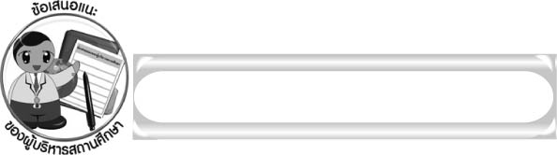
ข้อเสนอแนะของผู้บริหารสถานศึกษา

______________________________________________________________________________
______________________________________________________________________________
______________________________________________________________________________
______________________________________________________________________________
______________________________________________________________________________
______________________________________________________________________________
______________________________________________________________________________
______________________________________________________________________________
______________________________________________________________________________
______________________________________________________________________________
______________________________________________________________________________
______________________________________________________________________________
______________________________________________________________________________
______________________________________________________________________________
______________________________________________________________________________
______________________________________________________________________________
______________________________________________________________________________
______________________________________________________________________________
______________________________________________________________________________
______________________________________________________________________________
______________________________________________________________________________
______________________________________________________________________________
______________________________________________________________________________
______________________________________________________________________________

ลงชื่อ_________________________ (ผู้บริหารสถานศึกษา)
(_________________________)
________/________/_______

บันทึกหลังการสอน

ผลการจัดการเรียนการสอน

______________________________________________________________________________
______________________________________________________________________________
______________________________________________________________________________
______________________________________________________________________________
______________________________________________________________________________
______________________________________________________________________________

ปัญหา/อุปสรรค

______________________________________________________________________________
______________________________________________________________________________
______________________________________________________________________________
______________________________________________________________________________
______________________________________________________________________________
______________________________________________________________________________

แนวทางแก้ไข

______________________________________________________________________________
______________________________________________________________________________
______________________________________________________________________________
______________________________________________________________________________
______________________________________________________________________________
______________________________________________________________________________

ลงชื่อ____________________________ (ผู้บันทึก)
(_________________________)
________/________/_______

